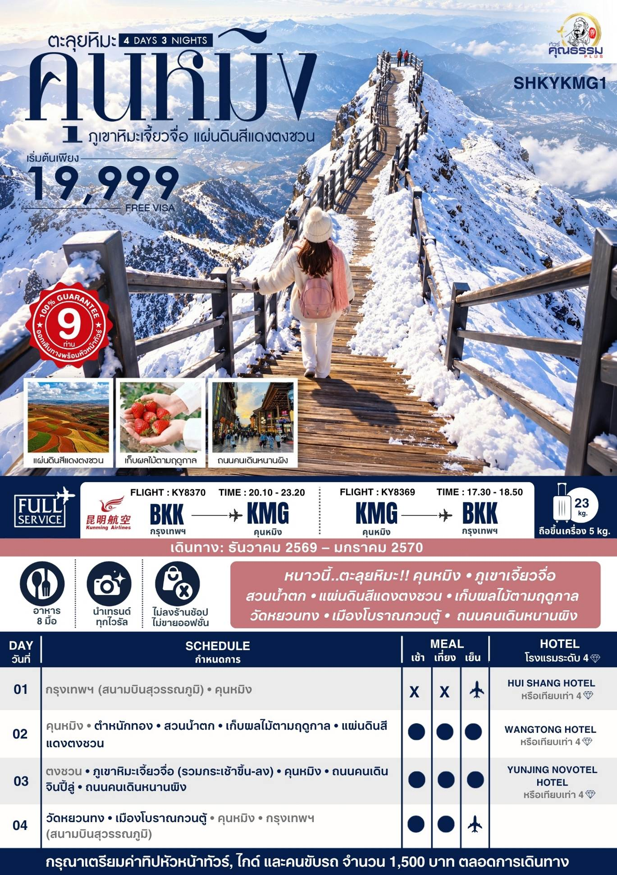
*** หากสายการบินมีการปรับราคาภาษีน้ำมันขึ้น ทางบริษัทฯ ขอสงวนสิทธิ์เก็บค่าภาษีน้ำมันเพิ่มตามความเป็นจริง ก่อนการเดินทาง **ราคาทัวร์นี้เช็คภาษีน้ำมัน ณ วันที่ 9 ต.ค.69**

อัตราค่าบริการ (ราคาต่อท่าน)
คณะจอยทัวร์ขั้นต่ำ 9 ท่านออกเดินทางพร้อมหัวหน้าทัวร์

วันเดินทาง | ราคาทัวร์ผู้ใหญ่  พักห้องละ 2-3 ท่าน  (9 ท่านออกเดินทาง) | พักเดี่ยว  จ่ายเพิ่ม | ราคา  ไม่รวมตั๋ว
3 – 6 ธันวาคม 2569 | 20,999 บาท/ท่าน | 3,500 บาท/ท่าน | 14,999 บาท/ท่าน
4 – 7 ธันวาคม 2569 | 20,999 บาท/ท่าน | 3,500 บาท/ท่าน | 14,999 บาท/ท่าน
5 – 8 ธันวาคม 2569 | 20,999 บาท/ท่าน | 3,500 บาท/ท่าน | 14,999 บาท/ท่าน
10 – 13 ธันวาคม 2569 | 20,999 บาท/ท่าน | 3,500 บาท/ท่าน | 14,999 บาท/ท่าน
11 – 14 ธันวาคม 2569 | 20,999 บาท/ท่าน | 3,500 บาท/ท่าน | 14,999 บาท/ท่าน
12 – 15 ธันวาคม 2569 | 20,999 บาท/ท่าน | 3,500 บาท/ท่าน | 14,999 บาท/ท่าน
17 – 20 ธันวาคม 2569 | 20,999 บาท/ท่าน | 3,500 บาท/ท่าน | 14,999 บาท/ท่าน
18 – 21 ธันวาคม 2569 | 20,999 บาท/ท่าน | 3,500 บาท/ท่าน | 14,999 บาท/ท่าน
19 – 22 ธันวาคม 2569 | 19,999 บาท/ท่าน | 3,500 บาท/ท่าน | 13,999 บาท/ท่าน
24 – 27 ธันวาคม 2569 | 23,999 บาท/ท่าน | 3,500 บาท/ท่าน | 15,999 บาท/ท่าน
25 – 28 ธันวาคม 2569 | 23,999 บาท/ท่าน | 3,500 บาท/ท่าน | 15,999 บาท/ท่าน
26 – 29 ธันวาคม 2569 | 23,999 บาท/ท่าน | 3,500 บาท/ท่าน | 15,999 บาท/ท่าน
31 ธันวาคม 2569 – 3 มกราคม 2570 | 24,999 บาท/ท่าน | 3,500 บาท/ท่าน | 15,999 บาท/ท่าน
1 – 4 มกราคม 2570 | 23,999 บาท/ท่าน | 3,500 บาท/ท่าน | 15,999 บาท/ท่าน
2 – 5 มกราคม 2570 | 23,999 บาท/ท่าน | 3,500 บาท/ท่าน | 15,999 บาท/ท่าน

โปรแกรมการเดินทาง
วันแรก กรุงเทพฯ (สนามบินสุวรรณภูมิ) • คุนหมิง (KY8370:20.10-23.20)

17.00 น. คณะพร้อมกันที่ สนามบินสุวรรณภูมิ ณ อาคารผู้โดยสารขาออก (ระหว่างประเทศ) ชั้น 4 ประตู 9 บริเวณ ISLAND-U โดยสายการบิน KUNMING AIRLINE โดยมีเจ้าหน้าที่จากทางบริษัทฯ คอยต้อนรับและอำนวยความสะดวกแด่ท่านก่อนออกเดินทาง

20.10 น. เหินฟ้าสู่ เมืองคุนหมิง โดยสายการบิน KUNMING AIRLINE เที่ยวบินที่ KY8370
• เที่ยวบินหรือเวลาอาจมีการเปลี่ยนแปลง ทั้งนี้ขึ้นอยู่กับสายการบินเป็นผู้กำหนด
• ขอสงวนสิทธิ์ในการเลือกที่นั่งบนเครื่องบิน เนื่องจากการจัดที่นั่งบนเครื่องบิน เป็นสิทธิ์ของเจ้าหน้าที่เช็คอิน ซึ่งทางบริษัทไม่สามารถเข้าไปแทรกแซงได้
 กรณีผู้เดินทาง ต้องการขอวีลแชร์ที่สนามบิน กรุณาแจ้งกับทางบริษัททัวร์ฯทันที หลังจากที่ท่าน
ชำระเงินมัดจำค่าทัวร์เรียบร้อยแล้ว

หมายเหตุ: หากผู้เดินทางต้องการนำวีลเเชร์ส่วนตัวไปเอง จะต้องเป็นวีลแชร์ที่ไม่มีแบตเตอรี่

(บริการอาหารและเครื่องดื่มบนเครื่อง)

**การบริการอาหารและเครื่องดื่มบนเครื่องบิน เป็นบริการของสายการบิน ทั้งนี้อาจจะมีการเปลี่ยนแปลงได้ขึ้นอยู่กับนโยบายของสายการบิน โดยไม่ต้องเเจ้งให้ทราบล่วงหน้า**
23.20 น. เดินทางถึง สนามบินนานาชาติฉางสุ่ย เมืองคุนหมิง เมืองหลวงและเป็นเมืองที่ใหญ่ที่สุดในมณฑลยูนนาน ได้สมญานามว่า “ นครแห่งฤดูใบไม้ผลิ หลังผ่านพิธีการตรวจคนเข้าเมืองและรับสัมภาระเรียบร้อยแล้ว นำท่านเดินทางสู่ที่พัก
พักที่ HUI SHANG HOTEL หรือเทียบเท่าระดับ 4
วันที่สอง คุนหมิง • ตำหนักทอง • สวนน้ำตก • เก็บผลไม้ตามฤดูกาล • แผ่นดินสีแดงตงชวน

เช้า รับประทานอาหารเช้า ณ ห้องอาหารโรงแรม
นำท่านเที่ยวชมความงามของ ตำหนักทองจินเตี้ยน ซึ่งสร้างโดยแม่ทัพในสมัยราชวงศ์หมิง อดีตเคยเป็นที่พักของอู๋ซันกุ้ย “ ขุนศึกผู้ขายชาติ ” และนางงามเฉินหยวนหยวน เป็นตำหนักแห่งเดียวที่มีฝาผนังและหลังคาสร้างด้วยทองเหลืองถึง 380 ตัน จึงทำให้ตำหนักมีความสวยเด่น แลดูเสมือนทอง จึงได้ชื่อว่า “ตำหนักทอง” จึงนับได้ว่าเป็นตำหนักที่ใหญ่ที่สุดของจีน
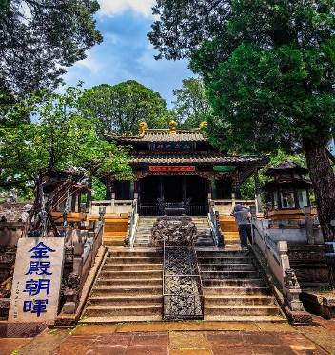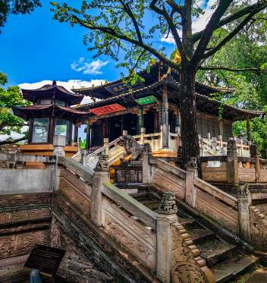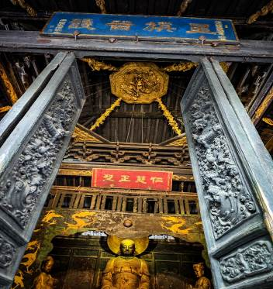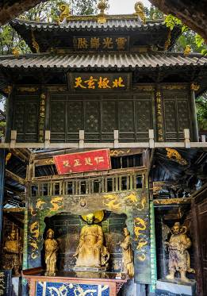

นำท่านเดินทางสู่ สวนน้ำตก แลนด์มาร์กใหม่ใจกลางเมืองคุนหมิง ซึ่งถือว่าได้รับความนิยมอย่างมากเมื่อได้เปิดตัวขึ้น เพราะสวนสาธารณะแห่งนี้ใช้เวลาในการสร้างกว่า 3 ปี ซึ่งภายในสวนสาธารณะแห่งนี้ก็มีไฮไลท์ที่พลาดไม่ได้ก็คือ น้ำตก และ ทะเลสาบที่มีถึง 2 แห่ง ถือว่าเป็นธรรมชาติที่สร้างสรรค์ด้วยฝีมือมนุษย์ที่ยิ่งใหญ่ที่สุดอีกอย่างหนึ่ง สวนน้ำตกแห่งนี้มีขนาดใหญ่ มีความกว้างกว่า 400 เมตร และมีความสูงถึง 12.5 เมตร จึงทำให้สวนสาธารณะแห่งนี้ได้ชื่อว่าเป็นน้ำตกฝีมือมนุษย์ที่ยาวที่สุดของเอเชียเลยก็ว่าได้
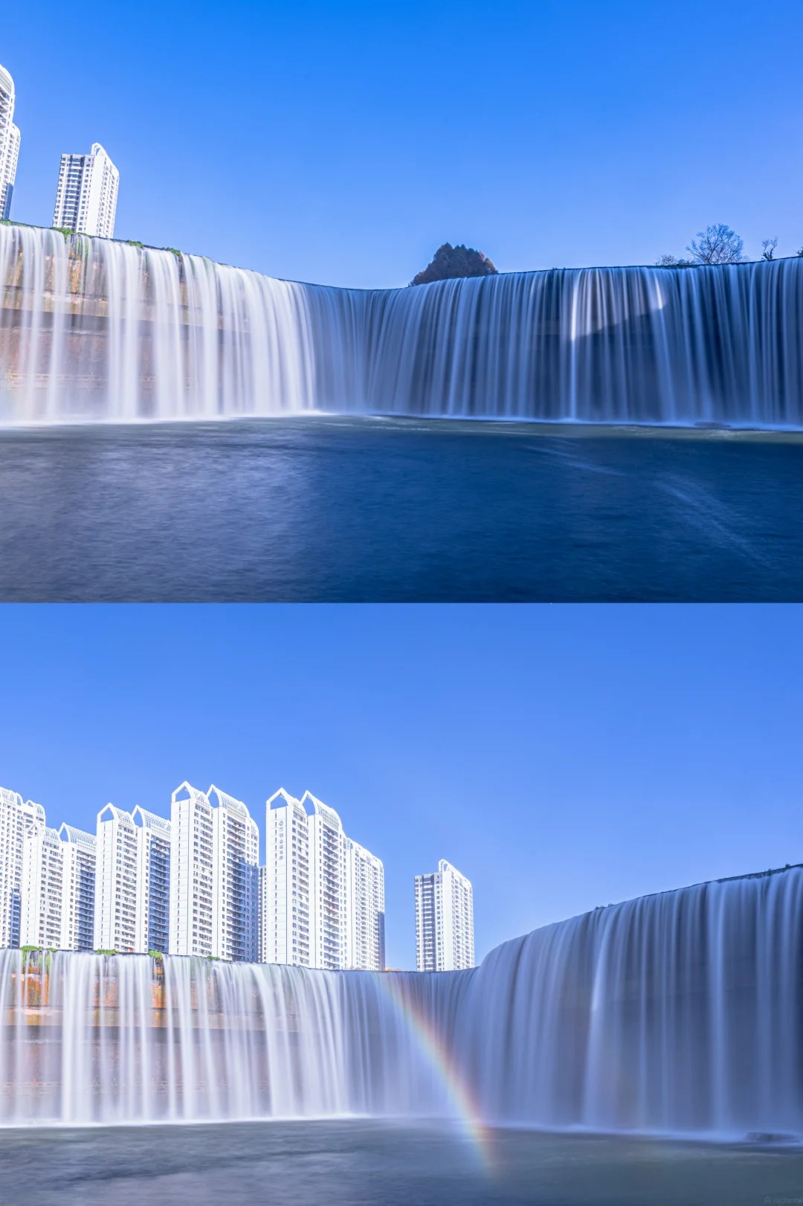

เที่ยง รับประทานอาหารกลางวัน ณ ภัตตาคาร
บ่าย นำท่าน เก็บผลไม้ตามฤดูกาล ไม่ว่าจะเป็น สตรอว์เบอร์รี แอปเปิ้ล เพลิดเพลินกับกิจกรรมเก็บผลสตรอว์เบอร์รีสด ๆ จากสวนตามฤดูกาล โดยช่วงเดือนธันวาคม–มกราคมเป็นฤดูหนาว ซึ่งเป็นช่วงที่สามารถสัมผัสบรรยากาศการเก็บสตรอว์เบอร์รีได้
หมายเหตุ: ผลสตรอว์เบอร์รี หรือ แอปเปิ้ล มี จำนวน มาก หรือ น้อย ทั้งขึ้นอยู่กับสภาพอากาศในแต่ละปี
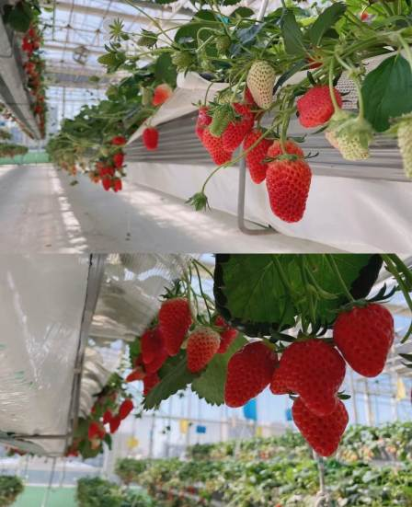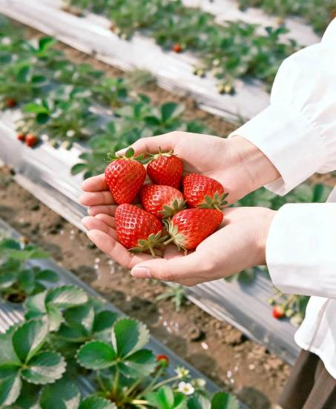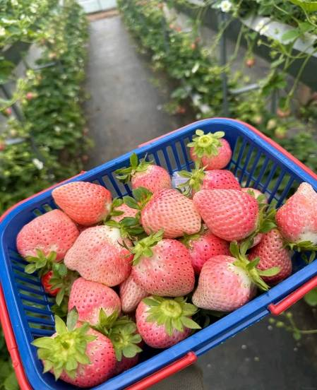

จากนั้นนำท่านสู่ แผ่นดินสีแดงตงชวน (ใช้เวลาเดินทางประมาณ 2 ชั่วโมง) จุดชมวิวธรรมชาติที่มีชื่อเสียงของมณฑลยูนนาน ตั้งอยู่ในเขตตงชวน เมืองคุนหมิง โดดเด่นด้วยภูมิประเทศเนินเขาสลับซับซ้อนและผืนดินสีแดงอมส้มที่เกิดจากการสะสมของแร่เหล็กในดิน ตัดกับสีเขียวของพืชพรรณและสีสันของแปลงเกษตรกรรม เกิดเป็นลวดลายธรรมชาติอันงดงามราวกับภาพวาด

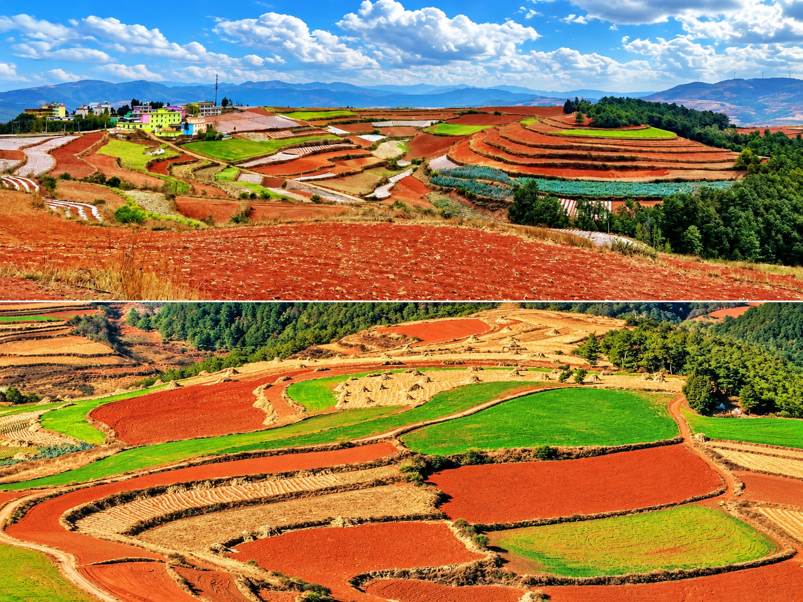

ค่ำ รับประทานอาหารค่ำ ณ ภัตตาคาร
พักที่ WANGTONG HOTEL หรือเทียบเท่าระดับ 4
วันที่สาม ตงชวน • ภูเขาหิมะเจี้ยวจื่อ (รวมกระเช้าขึ้น-ลง) • คุนหมิง • ถนนคนเดินจินปี้ลู่ • ถนนคนเดินหนานผิง

เช้า รับประทานอาหารเช้า ณ ห้องอาหารโรงแรม

นำท่านเดินทางสู่ ภูเขาหิมะเจี้ยวจื่อ (รวมกระเช้าขึ้น-ลง) (ใช้เวลาเดินทางประมาณ 1.30 ชั่วโมง) หนึ่งในแหล่งท่องเที่ยวธรรมชาติที่มีชื่อเสียงของเมืองคุนหมิง มณฑลยูนนาน โดดเด่นด้วยยอดเขาสูงตระหง่านและทัศนียภาพของภูเขาสลับซับซ้อน ในช่วงฤดูหนาวยอดเขาจะปกคลุมด้วยหิมะสีขาว พร้อมชมทิวทัศน์ของป่าสน ลำธาร และทะเลสาบบนภูเขา สร้างบรรยากาศงดงามราวกับดินแดนในเทพนิยาย
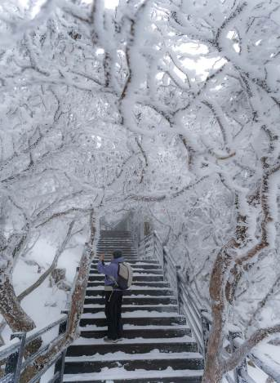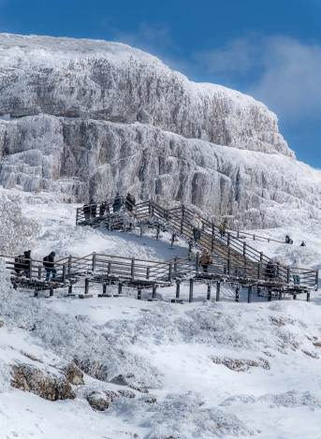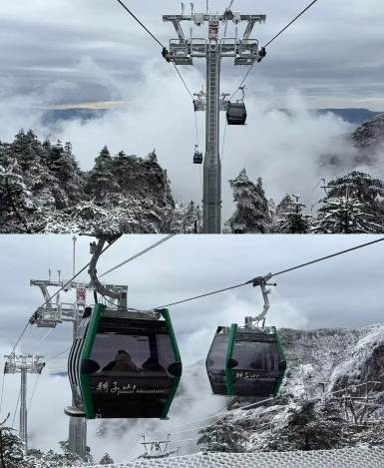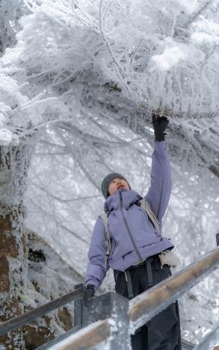

เที่ยง รับประทานอาหารกลางวัน ณ ภัตตาคาร
บ่าย นำท่านเดินทางกลับสู่ คุนหมิง (ใช้เวลาเดินทางประมาณ 4 ชั่วโมง) เมืองหลวงและเป็นเมืองที่ใหญ่ที่สุดในมณฑลยูนนาน ได้สมญานามว่า “ นครแห่งฤดูใบไม้ผลิ
จากนั้นนำท่านเดินทางสู่ ถนนคนเดินจินปี้ลู่ อยู่ในใจกลางเมืองคุน-หมิง เนื่องจากตอนกลางของถนนมีซุ้มประตูม้าทองและซุ้มประตูไก่มรกตซึ่งภาษาจีนเรียกว่าจินหม่าและปี้จีจึงเอาคำย่อ “จินปี้”มาขนานนามถนนว่าจินปี้ลู่ซึ่งก็คือ“ถนน(ม้า)ทอง(ไก่)มรกต” ซุ้มจินหม่าและซุ้มปี้จีเริ่มสร้างขึ้นในรัชศกซงเต๋อราชวงศ์หมิง ถึงปัจจุบันนี้มีประวัติร่วม 400 ปี ในถนนย่านการค้าแห่งนี้ เป็นแหล่งเสื้อผ้าแบรนด์เนมทั้งของจีน POP MARTและต่างประเทศ เครื่องประดับอัญมณีชั้นเยี่ยม ร้านเครื่องดื่ม ร้านอาหารพื้นเมือง และร้านขายของที่ระลึก ฯลฯ
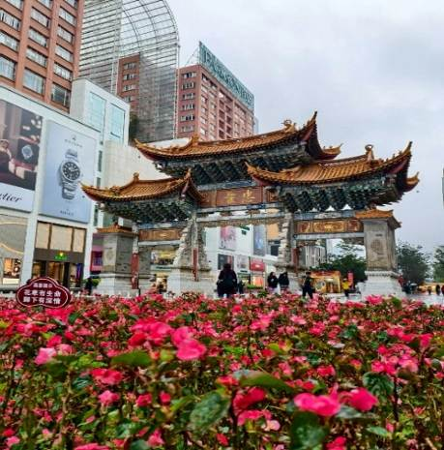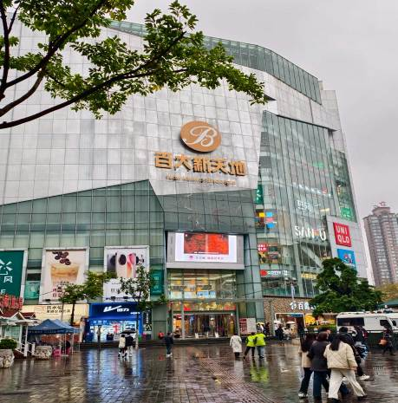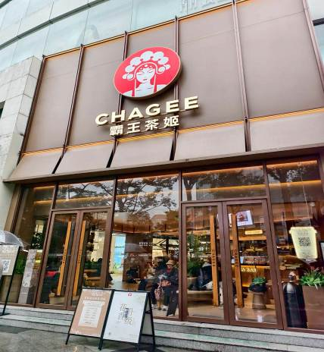

นำท่านสู่ ถนนหนานผิง ถนนคนเดินและย่านการค้าที่มีชื่อเสียงใจกลางเมืองคุนหมิง แหล่งรวมร้านค้า ร้านอาหารท้องถิ่น คาเฟ่ และศูนย์การค้าทันสมัย ให้ท่านเดินเล่น ช้อปปิ้ง และลิ้มลองอาหารพื้นเมืองยูนนาน ท่ามกลางบรรยากาศคึกคักของเมือง โดยเฉพาะช่วงเย็นที่ถนนสายนี้เต็มไปด้วยแสงไฟและสีสัน สะท้อนเสน่ห์ของคุนหมิงในมุมมองที่ทันสมัย
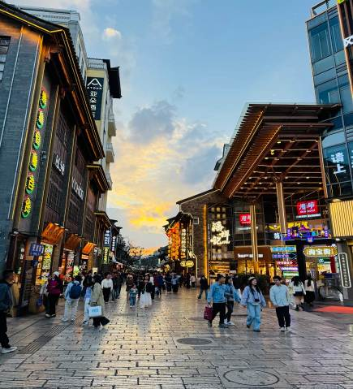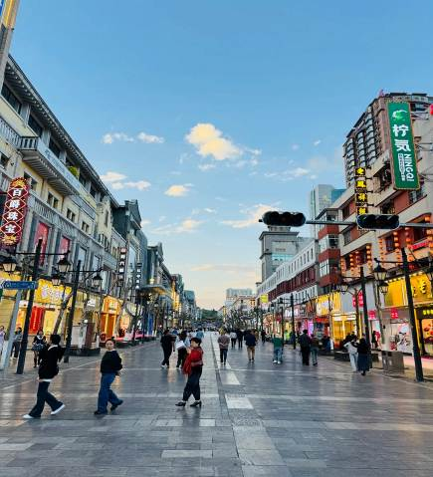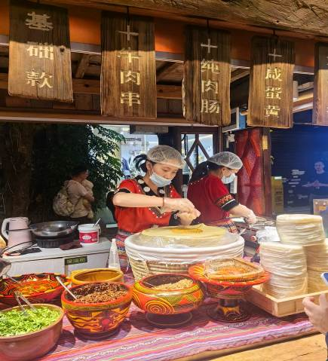

ค่ำ รับประทานอาหารค่ำ เมนู...บุฟเฟต์ปิ้งย่าง

พักที่ YUNJING NOVOTEL HOTEL หรือเทียบเท่าระดับ 4
วันที่สี่ วัดหยวนทง • เมืองโบราณกวนตู้ • คุนหมิง • กรุงเทพฯ (สนามบินสุวรรณภูมิ) (KY8369:17.30-18.50)

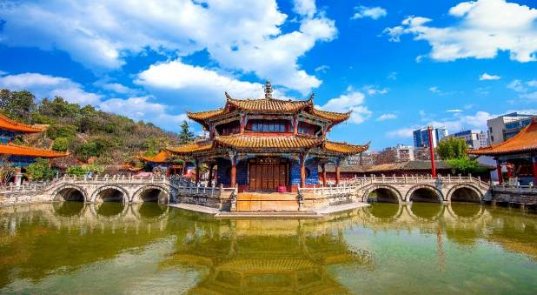เช้า รับประทานอาหารเช้า ณ ห้องอาหารโรงแรม

นำท่านนมัสการสิ่งศักดิ์สิทธิ์ ณ วัดหยวนทง ซึ่งเป็น “วัดที่ใหญ่ที่สุดในนครคุนหมิง” มีประวัติความเป็นมายาวนานกว่า 1,200 ปี นำท่านนมัสการ พระพุทธรูปจำลอง ซึ่งอัญเชิญมาจากประเทศไทย
เที่ยง รับประทานอาหารกลางวัน เมนู...อาหารกวางตุ้ง

บ่าย นำท่านเดินทางสู่ย่านการค้าของ เมืองโบราณกวนตู้ เป็นแหล่งท่องเที่ยวที่ได้รับการฟื้นฟูให้เป็นแหล่งการค้า แหล่งซ้อปปิ้ง เสื้อผ้า อาหารพื้นเมืองขนม และลานเอนกประสงค์ที่ชาวจีนใน คุนหมิงทุกเพศทุกวัยจะมาเดินเล่น พักผ่อนหย่อนใจ ในบรรยากาศ แบบเมืองโบราณ ที่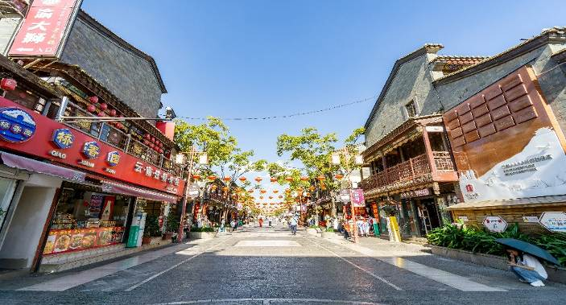สร้างขึ้นมาเพื่อเป็นการอนุรักษ์ สถาปัตยกรรมของร้านค้าร้านขายแบบจีนใน สมัยก่อน ส่วนกลางของลาน เอนกประสงค์สร้างเป็นเจดีย์แบบธิเบต และด้านหลังของเมืองโบราณ เป็นที่ตั้งของวัดลามะ หรือวัดธิเบต เมืองโบราณกวนตู้ สะท้อนให้เห็นชีวิตความเป็นอยู่ของชาวจีนในคุนหมิงที่มีหลากหลายชาติพันธ์แต่อยู่ร่วมกันได้อย่างกลมกลืน

สมควรแก่เวลากรุณาตรวจเช็คสัมภาระท่านให้เรียบร้อย จากนั้นนำท่านเดินทางสู่สนามบินเพื่อกลับกรุงเทพฯ

17.30 น. ออกเดินทางสู่ กรุงเทพฯ โดยสายการบิน KUNMING AIRLINES เที่ยวบินที่ KY8369
(บริการอาหารและเครื่องดื่มบนเครื่อง)

**การบริการอาหารและเครื่องดื่มบนเครื่องบิน เป็นบริการของสายการบิน ทั้งนี้อาจจะมีการเปลี่ยนแปลงได้ขึ้นอยู่กับนโยบายของสายการบิน โดยไม่ต้องเเจ้งให้ทราบล่วงหน้า**
18.50 น. ถึง สนามบินสุวรรณภูมิ กรุงเทพฯ โดยสวัสดิภาพ พร้อมความประทับใจ......... ☺ ☺ ☺ ☺
********ขอบคุณทุกท่านที่ใช้บริการ********
☺ ☺ ☺ ☺ ซื่อสัตย์ จริงใจ ห่วงใย เน้นบริการ คืองานของเรา ☺ ☺ ☺ ☺

**หมายเหตุ: โปรแกรมและราคาสามารถเปลี่ยนแปลงได้ตามความเหมาะสมโดยไม่ต้องแจ้งให้ทราบล่วงหน้าทางบริษัทฯ จะถือผลประโยชน์ของลูกค้าเป็นสำคัญ**

***ในกรณีที่ลูกค้าต้องออกตั๋วโดยสารภายในประเทศ (เครื่องบิน ,รถทัวร์ ,รถไฟ) กรุณาติดต่อเจ้าหน้าที่ของบริษัทฯ เพื่อเช็คว่ากรุ๊ปมีการคอนเฟิร์มเดินทางก่อนทุกครั้ง เนื่องจากสายการบินอาจมีการปรับเปลี่ยนไฟล์ทบิน หรือเวลาบิน โดยไม่ได้แจ้งให้ทราบล่วงหน้า ทางบริษัทฯ จะไม่รับผิดชอบใด ๆ ในกรณี ถ้าท่านออกตั๋วภายในโดยไม่แจ้งให้ทราบและหากไฟล์ทบินมีการปรับเปลี่ยนเวลาบิน เพราะถือว่าท่านยอมรับในเงื่อนไขดังกล่าว***

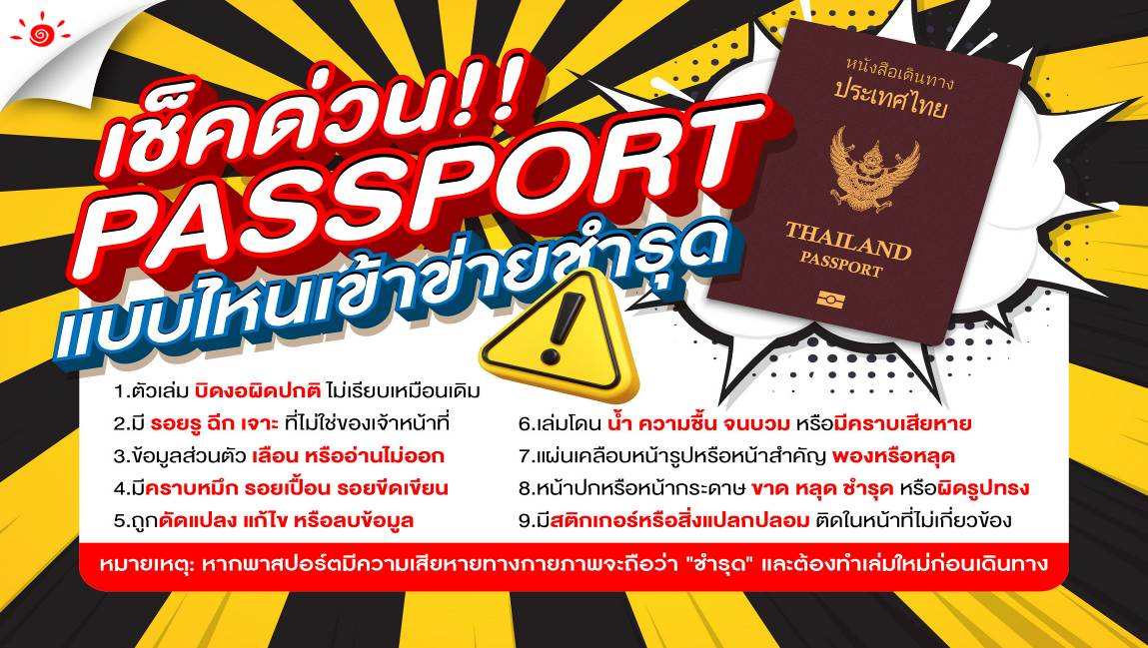

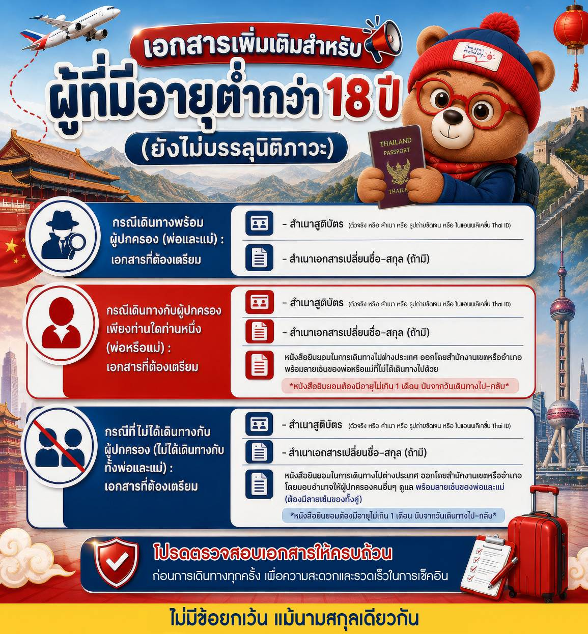

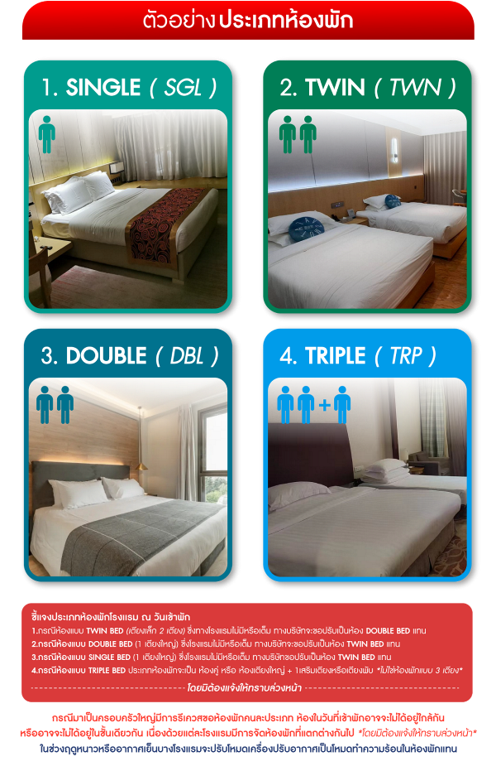

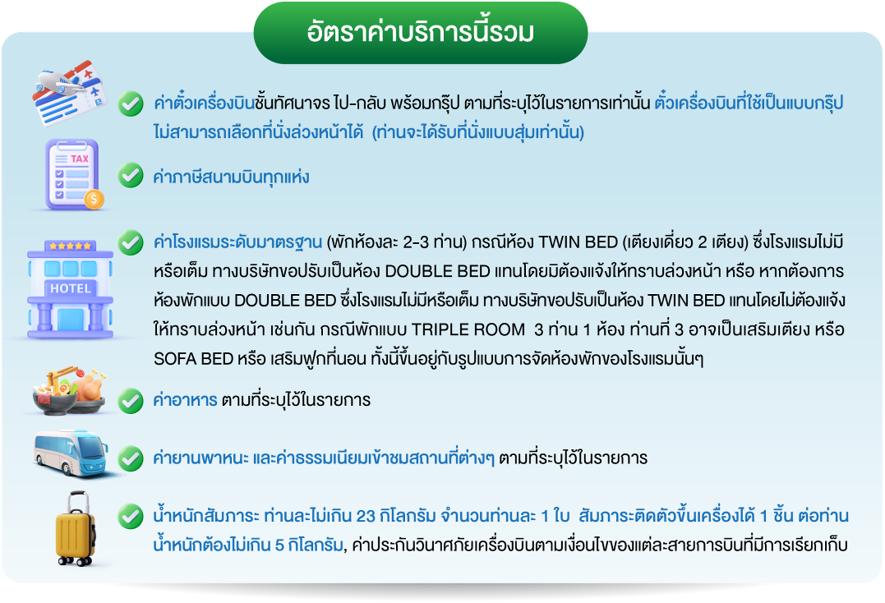

ต

